Tempo 68 BPM, 3 temps

Couplet
C | C | C | G | 2 x
G | G | G | C
F | F | C | C | 2 x
G | G | C | C

Refrain
C | C | C | 2 x
G | G | G
G7 | G7 | G7
C

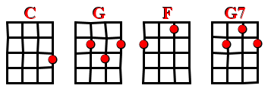
Intro : C
Couplet
Refrain
Couplet
Refrain
Couplet (trémolo, puis normal)
Refrain

